Отчёт по лабораторной работе №8
Дисциплина: Математическое моделирование
Баптишта Матеуж, НКАбд-01-23
Содержание

1 Цель работы
Исследовать математическую модель конкуренции двух фирм.

2 Задание

2.1 Случай 1
Рассмотрим две фирмы, производящие взаимозаменяемые товары одинакового качества и находящиеся в одной рыночной нише. Считаем, что в рамках нашей модели конкурентная борьба ведётся только рыночными методами. То есть, конкуренты могут влиять на противника путем изменения параметров своего производства: себестоимость, время цикла, но не могут прямо вмешиваться в ситуацию на рынке («назначать» цену или влиять на потребителей каким-либо иным способом.) Будем считать, что постоянные издержки пренебрежимо малы, и в модели учитывать не будем. В этом случае динамика изменения объемов продаж фирмы 1 и фирмы 2 описывается следующей системой уравнений:
$$\left\{\begin{matrix}\frac{dM_{1}}{dθ}=M_{1}−\frac{b}{c_{1}}M_{1}M_{2}−\frac{a_{1}}{c_{1}}M_{1}^{2}, \\ \\ \frac{dM_{2}}{dθ}=\frac{c_{2}}{c_{1}}M2−\frac{b}{c_{1}}M_{1}M_{2}−\frac{a_{1}}{c_{1}}M_{2}^{2},\end{matrix}\right.$$
где $a_{1}=\frac{p_{cr}}{τ_{1}^{2}{\tilde{p}}_{1}^{2}Nq}, a_{2}=\frac{p_{cr}}{τ_{2}^{2}{\tilde{p}}_{2}^{2}Nq}, b=\frac{p_{cr}}{τ_{1}^{2}{\tilde{p}}_{1}^{2}τ_{2}^{2}{\tilde{p}}_{2}^{2}Nq}, c_{1}=\frac{p_{cr}−\tilde{p_{1}}}{τ_{1}{\tilde{p}}_{1}}, c_{2}=\frac{p_{cr}−\tilde{p_{1}}}{τ_{2}{\tilde{p}}_{2}}$
Также введена нормировка $t=c_{1}θ$.

2.2 Случай 2.
Рассмотрим модель, когда, помимо экономического фактора влияния (изменение себестоимости, производственного цикла, использование кредита и т.п.), используются еще и социально-психологические факторы – формирование общественного предпочтения одного товара другому, не зависимо от их качества и цены. В этом случае взаимодействие двух фирм будет зависеть друг от друга, соответственно коэффициент перед $M_{1}M_{2}$ будет отличаться. Пусть в рамках рассматриваемой модели динамика изменения объемов продаж фирмы 1 и фирмы 2 описывается следующей системой уравнений:
$$\left\{\begin{matrix}\frac{dM_{1}}{dθ}=M_{1}−\left(\frac{b}{c_{1}}+0.0012\right)M_{1}M_{2}−\frac{a_{1}}{c_{1}}M_{1}^{2}, \\ \\ \frac{dM_{2}}{dθ}=\frac{c_{2}}{c_{1}}M2−\frac{b}{c_{1}}M_{1}M_{2}−\frac{a_{1}}{c_{1}}M_{2}^{2},\end{matrix}\right.$$
Для обоих случаев рассмотрим задачу со следующими начальными условиями и параметрами:
$$M_0^1=3.9, \, M_0^2=3,\\ p_{cr}=9.9, \,N=24, q=1, \tau_1=12, \, \tau_2=18,\\ \tilde{p_1}=6, \, \tilde{p_2}=4$$

2.3 Обозначения:
- $N$ – число потребителей производимого продукта.
- $τ$ – длительность производственного цикла
- $p$ – рыночная цена товара
- $\tilde{p}$– себестоимость продукта, то есть переменные издержки на производство единицы продукции.
- $q$ – максимальная потребность одного человека в продукте в единицу времени
- $θ=\frac{t}{c_{1}}$- безразмерное время
- Построить графики изменения оборотных средств фирмы 1 и фирмы 2 без учета постоянных издержек и с веденной нормировкой для случая 1.
- Построить графики изменения оборотных средств фирмы 1 и фирмы 2 без учета постоянных издержек и с веденной нормировкой для случая 2.

3 Теоретическое введение
Математическому моделированию процессов конкуренции и сотрудничества двух фирм на различных рынках посвящено довольно много научных работ, в основном использующих аппарат теории игр и статистических решений. В качестве примера можно привести работы таких исследователей, как Курно, Стакельберг, Бертран, Нэш, Парето [1].
Следует отметить, что динамические дифференциальные модели уже давно и успешно используются для математического моделирования самых разнообразных по своей природе процессов. Достаточно упомянуть широко использующуюся в экологии модель «хищник-жертва» Вольтерра, математическую теорию развития эпидемий, модели боевых действий
Задача решалась в следующей постановке.
На рынке однородного товара присутствуют две основные фирмы, разделяющие его между собой, т.е. имеет место классическая дуополия.
Безусловно, это является весьма сильным предположением, однако оно вполне оправдано в тех случаях, когда доля продаж остальных конкурентов на рассматриваемом сегменте рынке пренебрежимо мала. Хорошим примером может служить отечественный рынок микропроцессоров, который по существу разделили между собой две фирмы: Intel и AMD.
Изменение объемов продаж конкурирующих фирм с течением времени описывается следующей системой дифференциальных уравнений:
$$\left\{\begin{matrix}\frac{dM_{1}}{dθ}=M_{1}−\frac{b}{c_{1}}M_{1}M_{2}−\frac{a_{1}}{c_{1}}M_{1}^{2}, \\ \frac{dM_{2}}{dθ}=\frac{c_{2}}{c_{1}}M_{1}−\frac{b}{c_{1}}M_{1}M_{2}−\frac{a_{2}}{c_{1}}M_{2}^{2},\end{matrix}\right.$$
где $a_{1}=\frac{p_{cr}}{\left(τ_{1}^{2}\tilde{p_{1}}Nq\right)}$, $a_{2}=\frac{p_{cr}}{\left(τ_{2}^{2}*\tilde{p_{2}}Nq\right)}$, $b=\frac{p_{cr}}{\left(τ_{1}^{2}τ_{2}^{2}{\tilde{p_{1}}}^{2}{\tilde{p_{2}}}^{2}Nq\right)}$, $c_{1}=\frac{\left(p_{cr}−p_{1}\right)}{\left(τ_{1}\tilde{p_{1}}\right)}$, $c_{2}=\frac{\left(p_{cr}−p_{2}\right)}{\left(τ_{2}\tilde{p_{2}}\right)}$.
- $N$ – число потребителей производимого продукта.
- $τ$ – длительность производственного цикла
- $p$ – рыночная цена товара
- $\tilde{p}$ – себестоимость продукта, то есть переменные издержки на производство единицы продукции.
- $q$ – максимальная потребность одного человека в продукте в единицу времени
- $θ=\frac{t}{c_{1}}$ – безразмерное время

4 Выполнение лабораторной работы

4.1 Реализация на Julia
Для реализации на языке программирования Julia будем использовать библиотеки DifferentialEquations.jl для решения дифференциальных уравнений и Plots.jl для отрисовки графиков.
Параметры и начальные условия для обоих случаев нашей задачи одинаковы, так что зададим их:
using DifferentialEquations, Plots;
# задаем параметры модели согласно условию задачи
p_cr = 9.9 # критическая стоимость продукта
tau1 = 12 # длительность производственного цикла фирмы 1
p1 = 6 # себестоимость продукта у фирмы 1
tau2 = 18 # длительность производственного цикла фирмы 2
p2 = 4 # себестоимость продукта у фирмы 2
N = 24 # число потребителей
q = 1; # максимальная потребность одного человека
# вычисляем коэффициенты системы уравнений для случая 1
a1 = p_cr/(tau1^2*p1^2*N*q) # коэффициент a₁ по формуле из условия
a2 = p_cr/(tau2^2*p2^2*N*q) # коэффициент a₂
# Характеризуют влияние внутренних факторов фирм на объём продаж
b = p_cr/(tau1^2*tau2^2*p1^2*p2^2*N*q) # коэффициент b,
# Отражает внешнее конкурентное взаимодействие между фирмами
c1 = (p_cr-p1)/(tau1*p1) # коэффициент c₁
c2 = (p_cr-p2)/(tau2*p2); # коэффициент c₂
# Характеризуют эффективность использования ресурсов
# начальные условия: M₁(0) = 3.9, M₂(0) = 3
u0 = [3.9, 3]
# вектор параметров для передачи в функцию
p = [a1, a2, b, c1, c2]
# временной интервал (нормированное время)
tspan = (0.0, 30.0);

4.1.1 Случай 1
Рассмотрим две фирмы, производящие взаимозаменяемые товары одинакового качества и находящиеся в одной рыночной нише. Последнее означает, что у потребителей в этой нише нет априорных предпочтений, и они приобретут тот или иной товар, не обращая внимания на знак фирмы. В этом случае, на рынке устанавливается единая цена, которая определяется балансом суммарного предложения и спроса. Иными словами, в рамках нашей модели конкурентная борьба ведётся только рыночными методами. То есть, конкуренты могут влиять на противника путем изменения параметров своего производства: себестоимость, время цикла, но не могут прямо вмешиваться в ситуацию на рынке («назначать» цену или влиять на потребителей каким-либо иным способом.) Зададим функцию, описывающую систему уравнений для этого случая.
Далее решаем систему ДУ, сначала определив проблему с помощью метода ODEProblem(), а затем решим с помощью solve() солвером Tsit5() с шагом 0.01. Нарисуем график с помощью plot().
# функция, описывающая систему уравнений для случая 1
function f(u, p, t)
M1, M2 = u
a1, a2, b, c1, c2 = p
# первое уравнение системы: dM₁/dtheta
dM1 = M1 - (a1/c1)*M1^2 - (b/c1)*M1*M2
# второе уравнение системы: dM₂/dtheta
dM2 = (c2/c1)*M2 - (a2/c1)*M2^2 - (b/c1)*M1*M2
return [dM1, dM2]
end
# создаем и решаем задачу Коши для случая 1
prob = ODEProblem(f, u0, tspan, p)
# используем алгоритм Tsit5 с сохранением решения каждые 0.01 единицы времени
sol = solve(prob, Tsit5(), saveat = 0.01)
# строим график для случая 1
plot(sol,
yaxis = "Оборотные средства предприятия",
label = ["M1" "M2"],
c = ["red" "blue"],
title = "Случай 1: только экономические факторы")
В результате получаем следующий график изменения оборотных средств фирмы 1 и фирмы 2 без учета постоянных издержек и с веденной нормировкой (рис. ??). По графику видно, что рост оборотных средств предприятий идет независимо друг от друга. В математической модели этот факт отражается в коэффициенте, стоящим перед членом $M_{1}M_{2}$: в рассматриваемой задаче он одинаковый в обоих уравнениях ($\frac{b}{c_{1}}$). Это было обозначено в условиях задачи. Каждая фирма достигает свое максимальное значение объема продаж и остается на рынке с этим значением, то есть каждая фирма захватывает свою часть рынка потребителей, которая не изменяется.
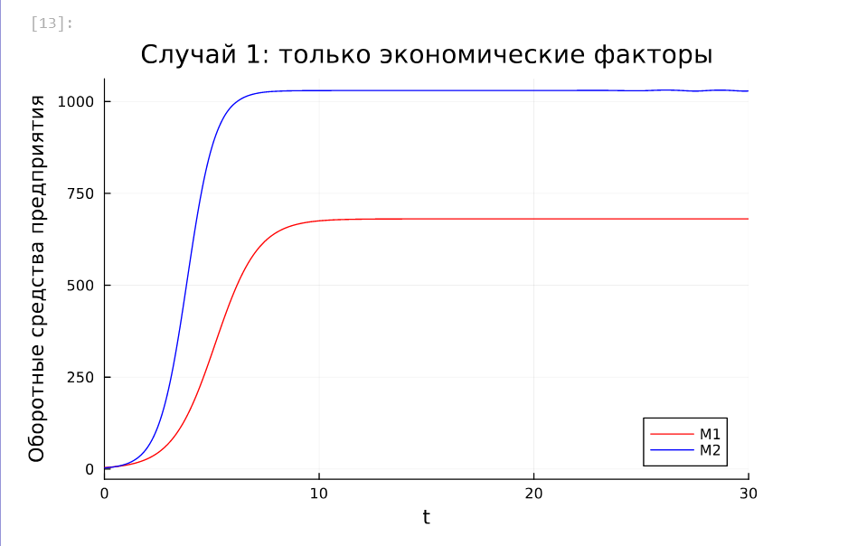
График изменения оборотных средств фирмы 1 и фирмы 2

4.1.2 Случай 2
Рассмотрим модель, когда, помимо экономического фактора влияния (изменение себестоимости, производственного цикла, использование кредита и т.п.), используются еще и социально-психологические факторы – формирование общественного предпочтения одного товара другому, не зависимо от их качества и цены. В этом случае взаимодействие двух фирм будет зависеть друг от друга, соответственно коэффициент перед $M_{1}M_{2}$ будет отличаться. Зададим функцию, описывающую систему уравнений для этого случая.
Далее решаем систему ДУ, сначала определив проблему с помощью метода ODEProblem(), а затем решим с помощью solve() солвером Tsit5() с шагом 0.01. Нарисуем график с помощью plot().
# функция для случая 2 с учетом социально-психологических факторов
function f2(u, p, t)
M1, M2 = u
a1, a2, b, c1, c2 = p
# измененное первое уравнение с дополнительным коэффициентом 0.00015
dM1 = M1 - (a1/c1)*M1^2 - (b/c1 + 0.0012)*M1*M2
# второе уравнение остается без изменений
dM2 = (c2/c1)*M2 - (a2/c1)*M2^2 - (b/c1)*M1*M2
return [dM1, dM2]
end
# решаем задачу для случая 2
prob2 = ODEProblem(f2, u0, tspan, p)
sol2 = solve(prob2, Tsit5(), saveat = 0.01)
# строим график для случая 2
plot(sol2,
yaxis = "Оборотные средства предприятия",
label = ["M1" "M2"],
c = ["red" "blue"],
title = "Случай 2: с социально-психологическими факторами")
В результате получаем следующий график изменения оборотных средств фирмы 1 и фирмы 2 без учета постоянных издержек и с веденной нормировкой (рис. ??). По графику видно, что первая фирма, несмотря на начальный рост, достигнув своего максимального объема продаж, начитает нести убытки и, в итоге, терпит банкротство. Динамика роста объемов оборотных средств второй фирмы остается без изменения: достигнув максимального значения, остается на этом уровне.
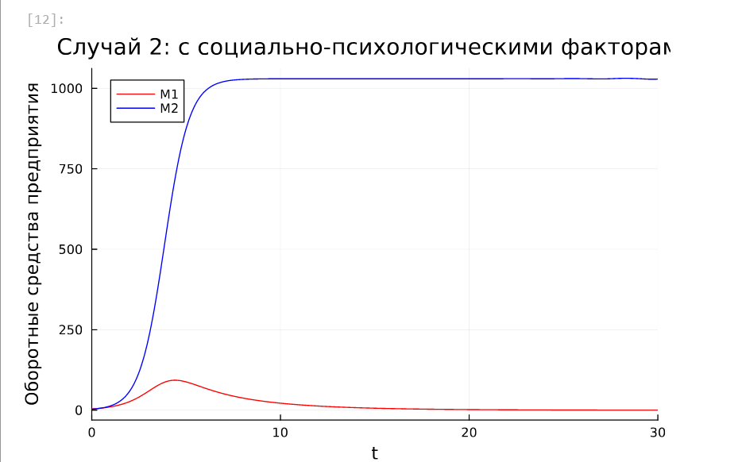
График изменения оборотных средств фирмы 1 и фирмы 2

4.2 Реализация на OpenModelica

4.2.1 Случай 1
Зададим параметры, начальные условия и систему уравнений. Далее выполним симуляцию на временном интервале и с шагом дифференцирования, как при реализации на Julia.
model lab8_mathmod_1
parameter Real p_cr = 9.9;
parameter Real tau1 = 12;
parameter Real p1 = 6;
parameter Real tau2 = 18;
parameter Real p2 = 4;
parameter Real N = 24;
parameter Real q = 1;
parameter Real a1 = p_cr/(tau1^2*p1^2*N*q);
parameter Real a2 = p_cr/(tau2^2*p2^2*N*q);
parameter Real b = p_cr/(tau1^2*tau2^2*p1^2*p2^2*N*q);
parameter Real c1 = (p_cr-p1)/(tau1*p1);
parameter Real c2 = (p_cr-p2)/(tau2*p2);
Real M1(start=3.9);
Real M2(start=3);
equation
der(M1) = M1 - (a1/c1)*M1^2 - (b/c1)*M1*M2;
der(M2) = (c2/c1)*M2 - (a2/c1)*M2^2 - (b/c1)*M1*M2;
end lab8_mathmod_1;
Получим следующий график изменения оборотных средств фирмы 1 и фирмы 2 без учета постоянных издержек и с веденной нормировкой (рис. ??). По графику видно, что рост оборотных средств предприятий идет независимо друг от друга. Каждая фирма достигает свое максимальное значение объема продаж и остается на рынке с этим значением, то есть каждая фирма захватывает свою часть рынка потребителей, которая не изменяется.
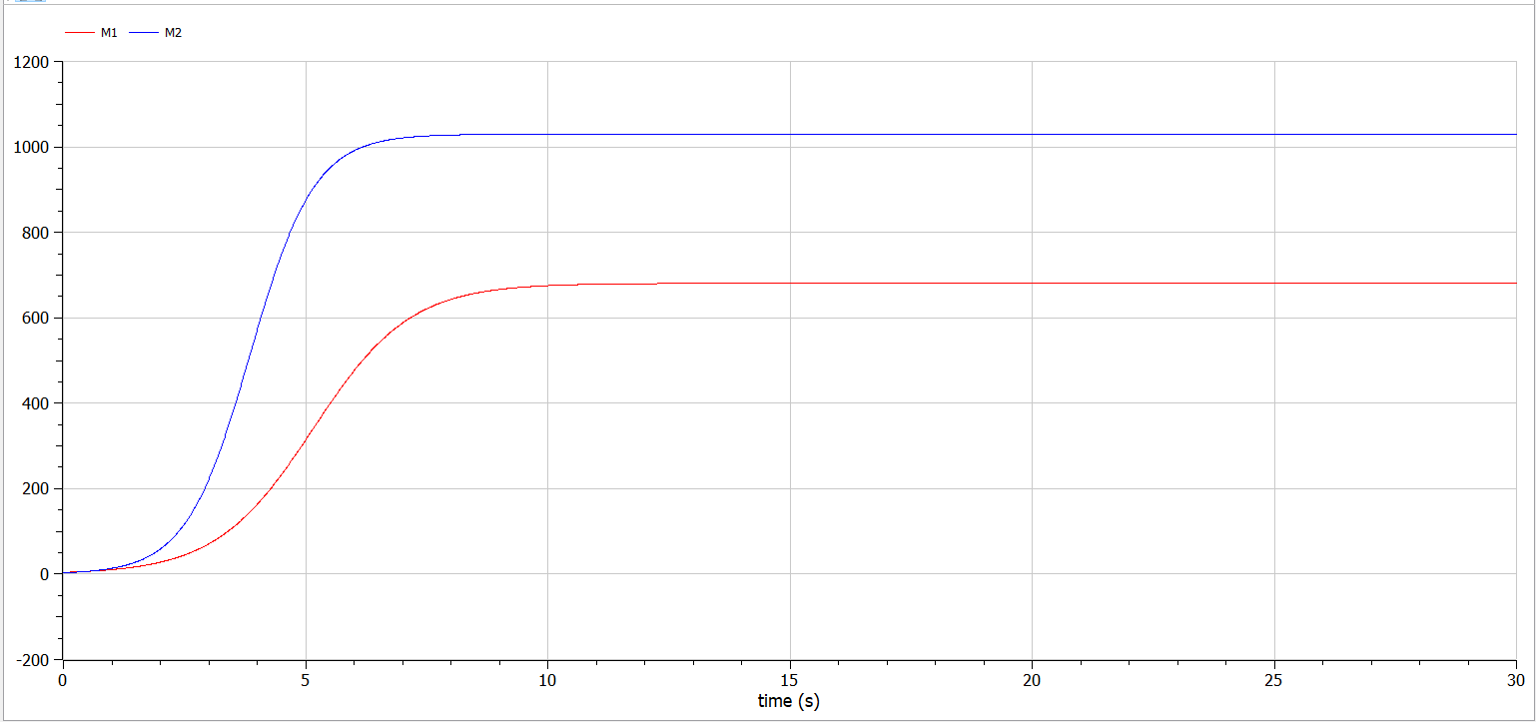
График изменения оборотных средств фирмы 1 и фирмы 2

4.2.2 Случай 2
Зададим параметры, начальные условия и систему уравнений. Далее выполним симуляцию на временном интервале и с шагом дифференцирования, как при реализации на Julia.
model lab8_mathmod_2
parameter Real p_cr = 9.9;
parameter Real tau1 = 12;
parameter Real p1 = 6;
parameter Real tau2 = 18;
parameter Real p2 = 4;
parameter Real N = 24;
parameter Real q = 1;
parameter Real a1 = p_cr/(tau1^2*p1^2*N*q);
parameter Real a2 = p_cr/(tau2^2*p2^2*N*q);
parameter Real b = p_cr/(tau1^2*tau2^2*p1^2*p2^2*N*q);
parameter Real c1 = (p_cr-p1)/(tau1*p1);
parameter Real c2 = (p_cr-p2)/(tau2*p2);
Real M1(start=3.9);
Real M2(start=3);
equation
der(M1) = M1 - (a1/c1)*M1^2 - (b/c1+0.0012)*M1*M2;
der(M2) = (c2/c1)*M2 - (a2/c1)*M2^2 - (b/c1)*M1*M2;
end lab8_mathmod_2;
Получим следующий график изменения оборотных средств фирмы 1 и фирмы 2 без учета постоянных издержек и с веденной нормировкой (рис. ??). По графику видно, что первая фирма, несмотря на начальный рост, достигнув своего максимального объема продаж, начитает нести убытки и, в итоге, терпит банкротство. Динамика роста объемов оборотных средств второй фирмы остается без изменения: достигнув максимального значения, остается на этом уровне.
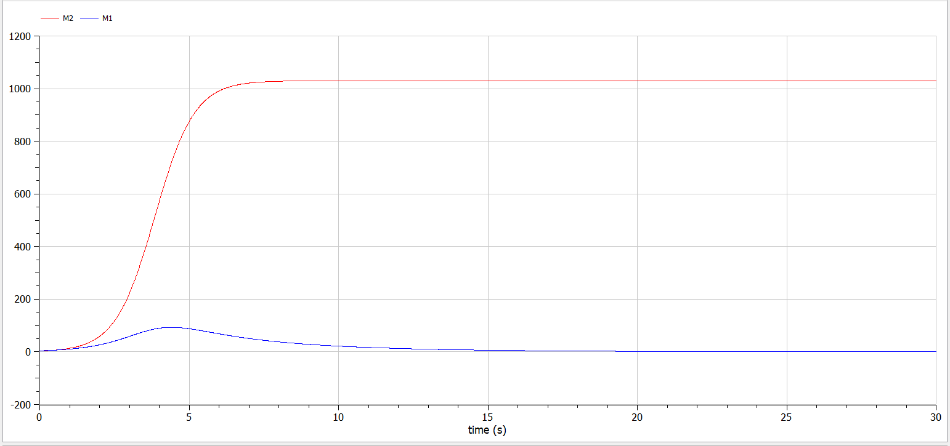
График изменения оборотных средств фирмы 1 и фирмы 2

5 Выводы
В результате выполнения лабораторной работы была исследована модель конкуренции двух фирм.

Список литературы
1. Бакалаврская работа, математическое моделирование конкуренции, Анопкина И. В. [Электронный ресурс]. URL: https://dspace.tltsu.ru/bitstream/123456789/1035/1/%D0%90%D0%BD%D0%BE%D0%BF%D0%BA%D0%B8%D0%BD%D0%B0%20%D0%98.%D0%92._%D0%9F%D0%9C%D0%98%D0%B1_1201.pdf.

